1.1. Составьте скрипт-однострочник, используя стандартные утилиты (в разделе «Утилиты» приведены примеры исследования текста с помощью команд GNU/Linux) или создайте в произвольной программной оболочке программу со следующим функционалом:
— на вход программы поступает текстовый файл;
— в результате обработки программа формирует таблицу из двух столбцов: символ или его код и количество появлений данного символа в тексте.
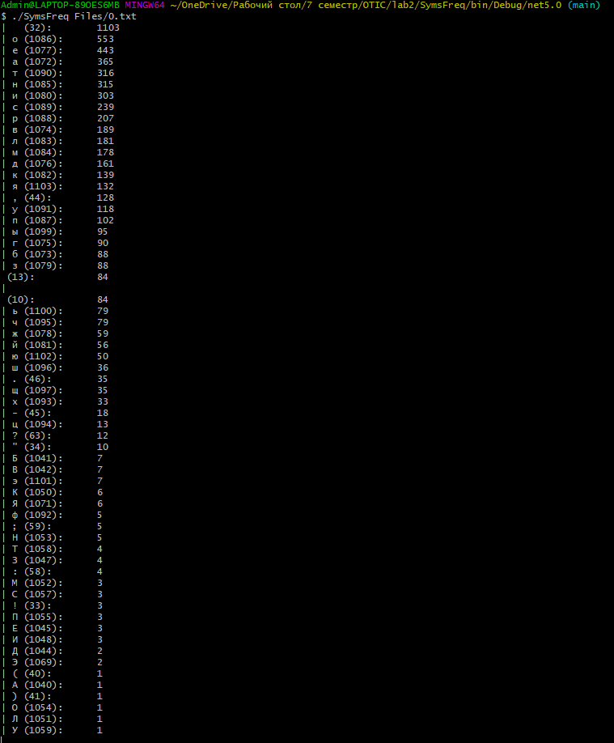

(необязательное задание, +2 балла). Выберите два различных документа с осмысленным текстом на английском языке и два различных документа с осмысленным текстом на русском языке. Примеры документов находятся в подпапке «Тексты».
Для каждого документа рассчитайте таблицу частот появления печатных символов и отсортируйте её по убыванию частоты. Одинаков ли порядок символов для разных текстов на одном языке?
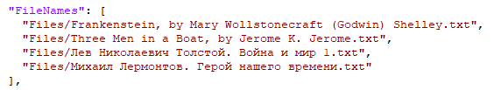
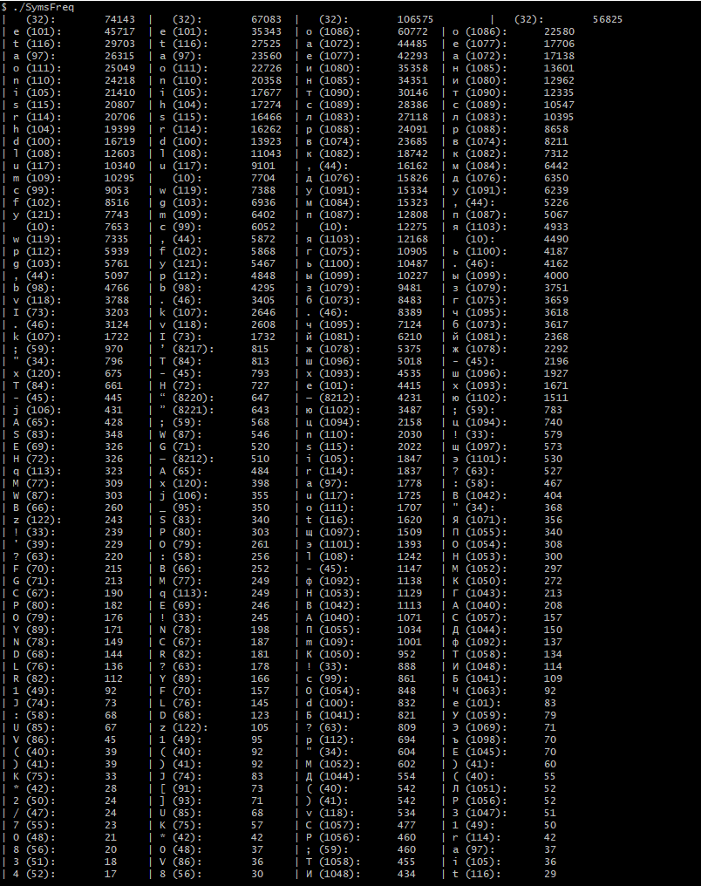

Выберите любой из русскоязычных файлов подпапки «Тексты» (далее X). Рассчитайте, считая алфавитом печатные символы:
— относительные частоты символов X (количество появлений данного символа в тексте, нормированное к 1, то есть делённое на общее количество символов);
— количество информации для каждого символа X;
— среднее количество информации на символ X;
— общее количество информации в X.
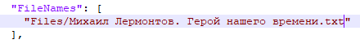
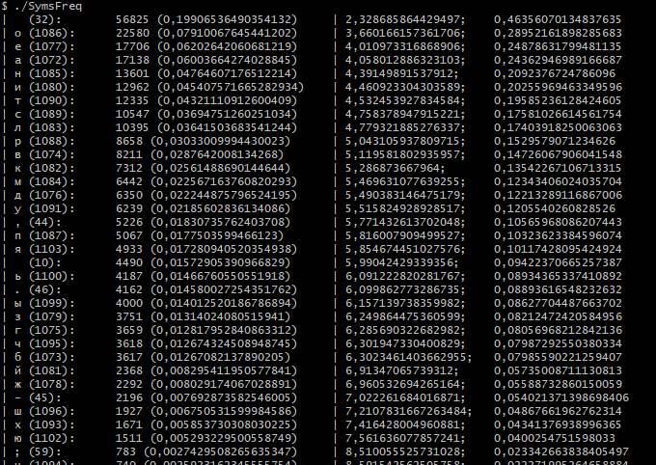
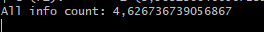

1.4. Выделите из текста файла X два различных небольших (длиной около 500 символов) фрагмента.
Рассчитайте для каждого фрагмента относительные частоты употребления букв (заглавные и строчные не различать, для русских текстов учитывать только русский алфавит, нормировать к 1, то есть делить на сумму вхождений всех рассматриваемых букв) и сравните полученные частоты с рассчитанными по всему файлу. Одинаковы ли частоты символов в целом файле X и его фрагментах?
Отсортируйте рассчитанные частоты символов в целом файле X и двух фрагментах и по убыванию частоты. Одинаков ли порядок символов для X и его фрагментов?
Сравните полученные частоты с таблицей частот раздела «Справочные данные». На сколько процентов различаются частоты самой частой буквы в полном файле X, фрагментах и корпусе русского/английского языка (таблице справочных данных)?
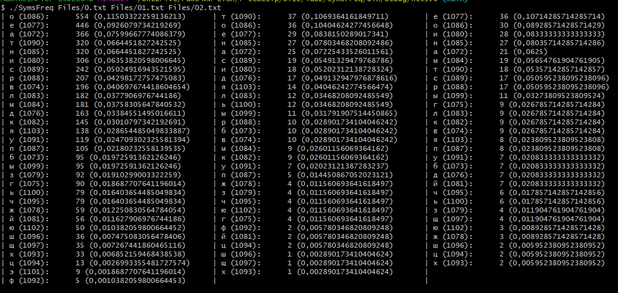

2.1. В произвольной программной оболочке создайте программу со следующим функционалом:
— на вход программы поступает произвольный файл;
— в результате обработки программа формирует таблицу из двух столбцов: октет (для текстовых файлов — код символа в однобайтовых кодировках либо его часть в многобайтовых) и количество появлений этого октета в файле. Таблица должна быть отсортирована по убыванию частоты.

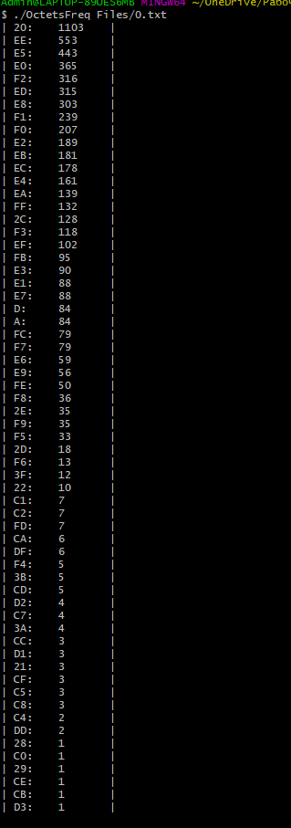
2.2. Рассчитайте частоты появления октетов в текстах, представленных в различных кодировках (папка «Тексты»).
Отсортируйте таблицы частот появления октетов по убыванию частоты и определите 4 наиболее частых октета среди всех используемых и 4 наиболее частых октета, не являющихся кодами печатных символов ASCII. Обратите внимание на распределение октетов многобайтовых кодировок.
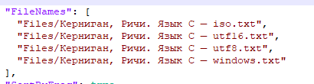
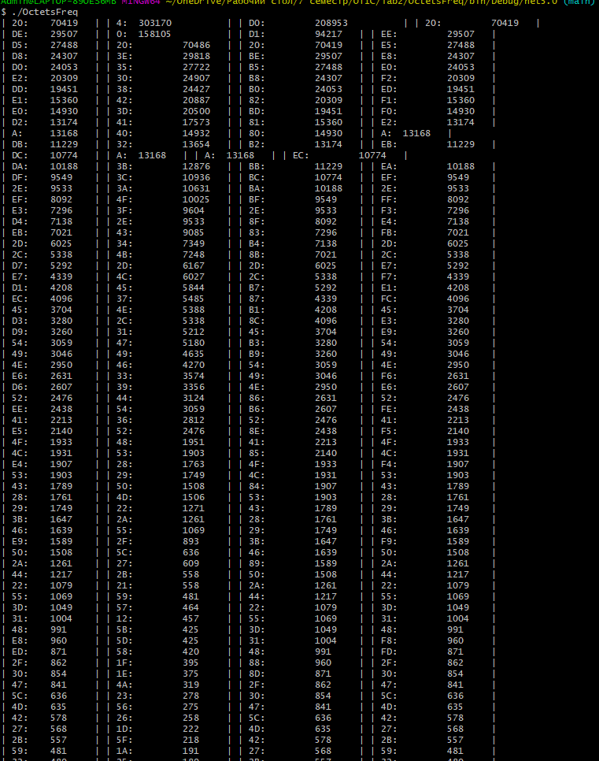
2.3. Рассчитайте частоты появления октетов в тексте, соответствующем варианту (Z). Определите, является ли Z русскоязычным текстом в одной из стандартных кодировок (один из вариантов представляет собой нерусскоязычный текст); если да — определите кодировку и декодируйте в UTF-8.
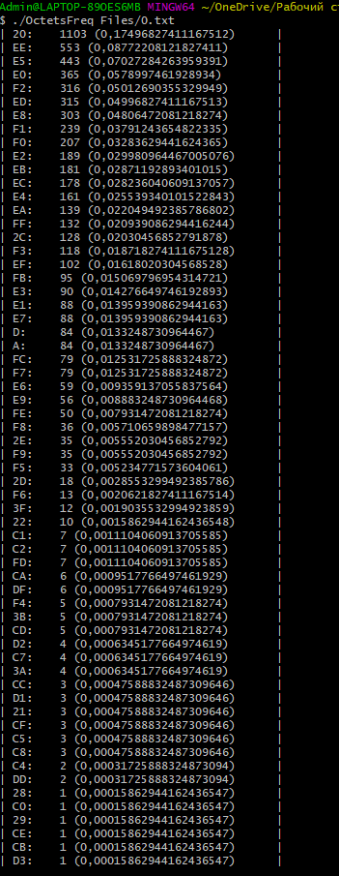

2.4. Для файла X рассчитайте, считая алфавитом октеты:
— относительные частоты символов X;
— количество информации для каждого символа X;
— среднее количество информации на символ X;
— общее количество информации в X.
Перекодируйте файл X из UTF-8 в однобайтовую кодировку (например, KOI8-R) и выполните для полученного файла те же расчёты.
Сравните полученные величины с результатами 1.3.
